Кто может претендовать на получение новых ежемесячных пособий?

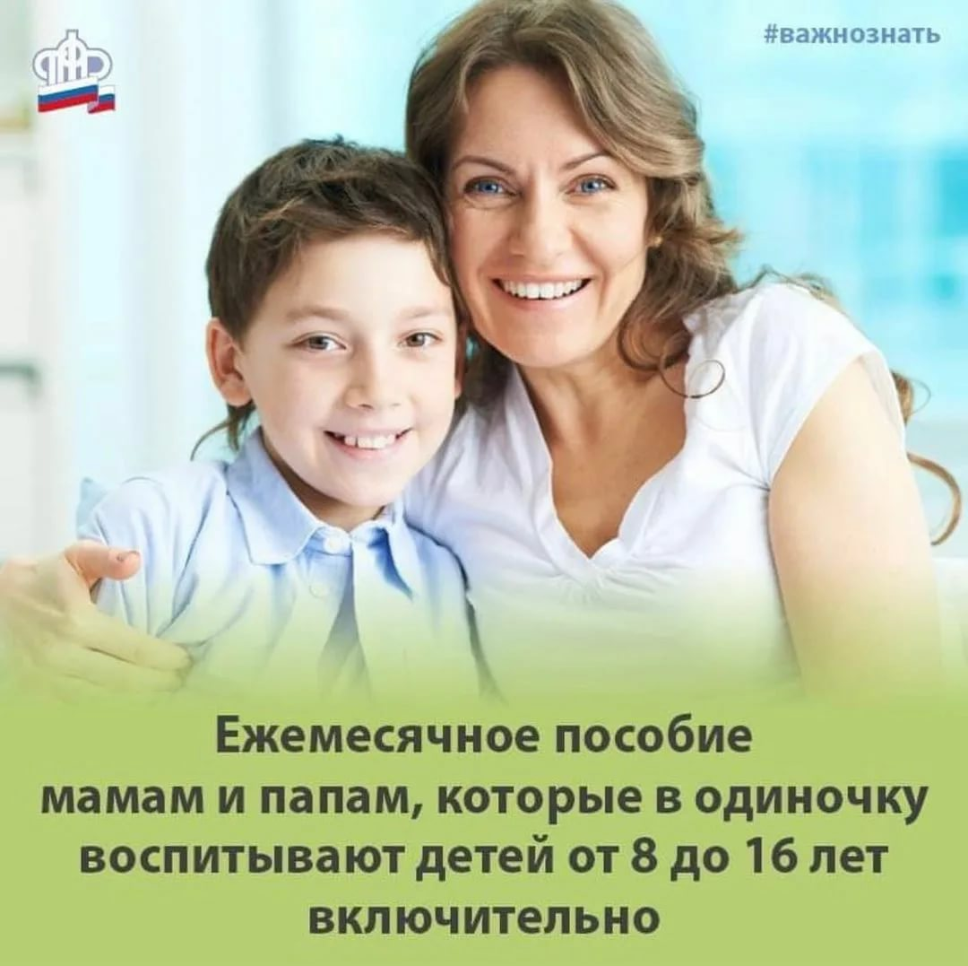
Претендовать на получение новых детских пособий могут будущие мамы и дети школьного возраста, являющиеся гражданами России, нуждающиеся в материальной поддержке. Критерий нуждаемости – уровень дохода на одного человека в семье. Таковой не должен превышать прожиточного минимума на душу населения в регионе (в Республике Татарстан - 9955,0 рублей.)
Размер пособия для будущих мам составляет 5311,0 рублей - половину регионального прожиточного минимума для трудоспособного населения, а пособие для одиноких родителей составляет 4997,50 рублей - половину регионального прожиточного минимума на ребенка.
Ежемесячное пособие будущим мамам выплачивается вплоть до родов с месяца постановки на учет, если женщина обратилась в течение 30 дней с постановки на учет, или с месяца обращения, если таковое было по истечении 30 дней с момента постановки на учет.
Пособие выплачивается за полный месяц, включая месяц родов, даже если роды запланированы на первые числа месяца.
Получить пособие на ребенка имеют право две категории родителей: одинокий родитель и родитель с алиментами. Пособие назначается сроком на год, затем необходимо подтвердить основания для его дальнейшего получения: у ребенка меняется возраст, а у семьи может измениться материальное положение.
Родитель является «одиноким», если в свидетельстве о рождении ребенка в графе «отец» стоит прочерк, либо данные об отце записаны со слов матери, либо отец умер (признан безвестно отсутствующим или умершим).
Многие мамы, родив ребенка в браке, после развода считают себя одинокими, и формально это так. Но при подаче в ПФР заявления на пособие, «одинокий» - это не просто жизненный факт, а законодательно закрепленный статус, для получения которого необходимо выполнение определенных условий.
Имеет право на пособие и мама с алиментами. Но при условии, что доход ниже прожиточного минимума и при наличии решения суда о взыскании алиментов. Имейте в виду: только решение суда! Алиментное соглашение, заверенное у нотариуса, не принимается.

